MAGYARORSZÁG A XVIII. SZÁZADBAN (1711-1795)

KÁROLY (1711-1740)

- A szatmári béke (1711) lezárta a Rákóczi-szabadságharcot. A béke értelmében Magyarország Ausztria része maradt, a közös király III. Károly lett.
- 1712-1715. pozsonyi országgyűlés biztosította a Magyar Királyság önállóságát, a rendek lemondtak az önálló magyar hadsereg felállításáról az adómentesség fejében
- a rendi országgyűlés Pozsonyban ülésezett és az uralkodó hívta össze 3 évente
- a magyar országgyűlés kétkamarás
- ha a király nem szentesíti a törvényt leirat formájában visszaküldi a rendeknek
- ha elfogadja, SZENTESÍTI és kihirdetéssel lép életbe
- a vármegyék élén a főispán állt - a király nevezte ki
- a vármegye tényleges vezetője az alispán - nemesek választják meg
- a közgyűlés megszavazta a követeket, követutasításokat a diétára

- 1718. pozsareváci béke értelmében a törökök végleg kivonultak az országból
- török háborúk után a pusztítás területei elsősorban a végvári vonalak mentén, a Hódoltság területén; jellemző a futóhomok és az árvizes/mocsaras terület
- demográfia: éhínség, járványok és a hadjáratok miatt óriási emberveszteség - 1711 a demográfiai mélypont

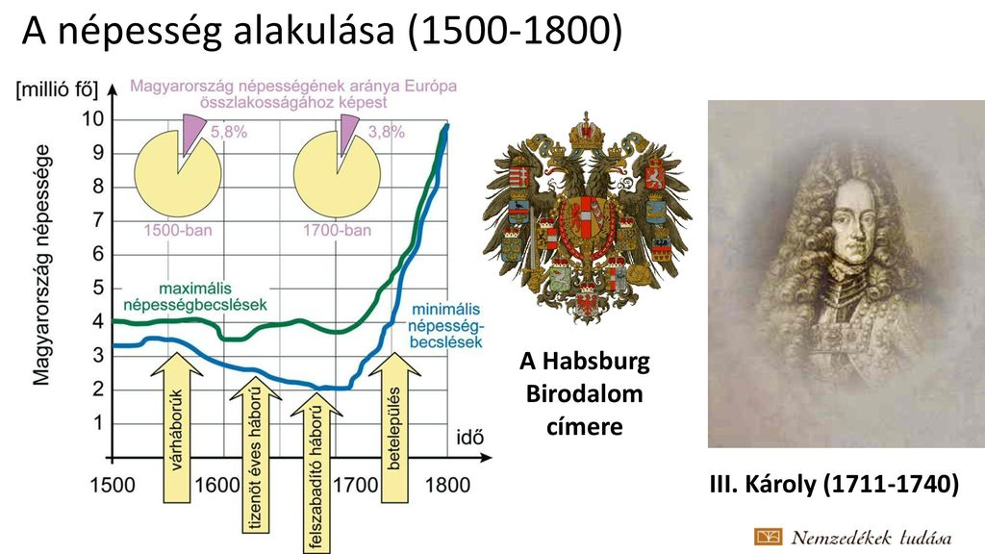
- Az ország benépesítése

- természetes szaporodás
- a bevándorlás a lakatlan területekre 2 módon történt
- szervezett betelepítés: a földbirtokosoknak munkás kellett, az udvarnak adózók és katolikus hívők => katolikus németek/svábok behívása Buda/Békés/ Bakony/Vértes környékére
- öntevékeny betelepülés: az országhatáron élők - a lengyelek a Felvidékre, a ruszinok Kárpátaljára, románok Erdélybe települtek, majd innen indultak el a jobb termőföldekért az ország belseje felé
- A bevándorlások és betelepítések hatása:
  - a magyarság aránya csökkent (80%-ról 40/45 %-ra) és az ország középső vidékein telepedtek meg
  - az ország soknemzetiségű/ kevert nemzetiségű lett
  - nagy etnikai tömbök, azon belül pedig etnikai szigetek alakultak ki
  - a nemzetiségek csonka társadalmat alkottak vagyis csak papi vagy polgári réteggel rendelkeztek, nemességgel nem
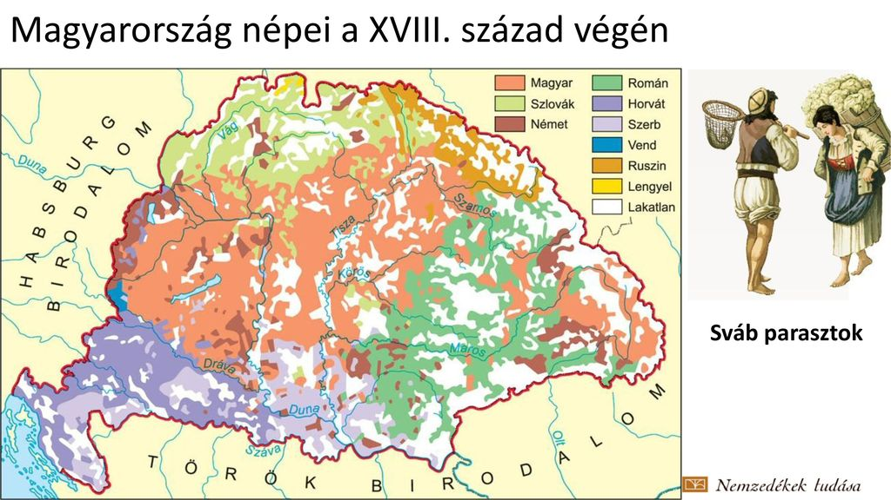

A nemzetiségek jellemzői:
- szlovákok (Tótok): Felvidéken, jobbágyok, vándorló kisiparos réteg.
- ruszinok (Kárpátukránok): Kárpátalján, jobbágyok, ortodox papi réteg.
- románok (oláhok): Erdélyben, ortodox papság/kereskedők.
- szerbek (Rácok): Határőrvidéken, jobbágyok/kereskedők.
- cigányok: kovács, teknővájó, lókereskedő, vándorló életmódot folytattak.
- zsidók: Budán, módos kereskedők, Galíciából üldözték őket.

- gazdaság újjászervezése
  - Mezőgazdaság:
  - új növények - kapásnövények elterjedése (burgonya – népélelem lesz, kukorica – a sertéstenyésztést ösztönzi), jobb állatfajták (merino juh, tarka marha); szőlőtermesztés a majorságokban
  - háromnyomásos gazdálkodás, vetésforgó használata
  - Cél: hazánk legyen a Habsburg Birodalom „éléskamrája”

- Ipar és bányászat:
- céhes ipar jellemző
- bányászat: arany/ezüst/só/réz/vas -> 1735: Selmecbánya, Bányatisztképző Intézet
- Cél: Magyarország vásárolja fel az osztrák ipar termékeit
- Kereskedelem:
  - helyi piacokon/vásárokon elsősorban
  - távolsági kereskedelem szerb/görög, majd zsidó kézben
  - kivitel: élő állat, bor, gabona, gyapjú, dohány
  - behozatal: iparcikkek
  - elsősorban az osztrák tartományokkal kereskedtünk – a külkereskedelmi mérleg pozitív
  - a hidak/révek fenntartása költséges, kevés a járható út

- Belpolitika:

  - III. Károly elfogadtatta a Pragmatica Sanctio-t (örökösödési törvény) amely szerint a Habsburgok a trónt női ágon is örökölhetik, cserébe tiszteletben fogják tartani a magyar rendek jogait (1723). A birodalom feloszthatatlan és elválaszthatatlan!
  - III. Károly halála után a porosz király Nagy Frigyes követeli a trónt
  - Mária Terézia trónját a magyarok mentették meg: „Életünket és vérünket!” felkiáltással megszavazták a magyar katonaság felállítását
  - többéves háborúk Poroszországgal. (1740-1748: örökösödési háború, 1756-1763: hétéves háború) - > a birodalom elveszítette Sziléziát.

Mária Terézia (1740-1780)

1. Vámrendelet 1754
- célja a magyar mezőgazdaság fejlesztése, az ipar visszaszorítása
- lényege: kettős vámhatár felállítása: Magyarországról csak Ausztriába éri meg mezőgazdasági terméket (bor, búza, hús) eladni, és csak Ausztriából éri meg iparcikket (ruhanemű, bútorok, edények) behozni. (a belső vámhatáron alacsony, a külső vámhatáron magas vámokat állapítottak meg.)
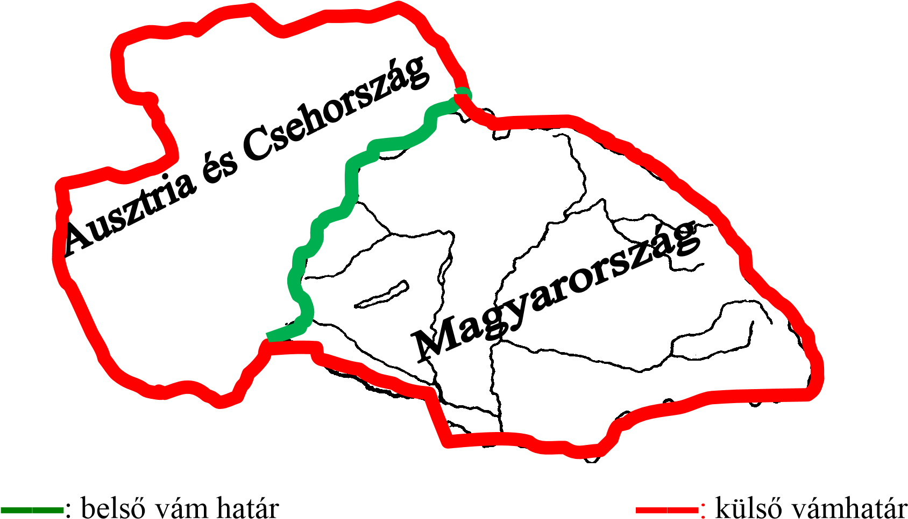

- Eredmény: Magyarország és Ausztria között szoros kereskedelmi kapcsolat alakul ki

- Úrbéri rendelet – Urbárium 1767
- oka: a súlyos adók miatt rendszeressé váltak a parasztfelkelések
- lényege: előírja, hogy a jobbágyoktól maximum mennyi adó szedhető be: heti 1 nap igás vagy 2 nap igátlan robot
- A jobbágyok terhei a korszakban: hadiadó (pénzben); a katonaságnak természetben járó szolgáltatások - portio = élelmezés; forspont = szállítás
- az egyházi tized és állami adók mellett fenntartotta a kilencedet

„Etetni kell a juhot, ha nyírni akarjuk.” (Mária Terézia)

- Ratio Educationis (oktatásügyi rendelet) 1777 Tk. 117
- általános iskolai oktatás kiépítése (6 évfolyamon) - tankötelezettség
- 6-12 éves korig köteles mindenki iskolába járni
- állami felügyelet az iskolák felett, a papok tanítanak
- cél: értelmiségi réteg kinevelése

II. JÓZSEF (1780-1790)

- Célja: Magyarország beolvasztása a Habsburg Birodalomba, ami miatt nem koronáztatja meg magát - gúnyneve: kalapos király
- A felvilágosodás eszméit akarja megvalósítani, de önkényuralom (abszolút) formájában – ez a felvilágosult abszolutizmus (jozefinizmus)
„Mindent a népért, de semmit a nép által!”
- 10 év alatt összesen 6000 rendeletet hozott
  - türelmi rendelet: engedélyezi (tűri) a nem katolikusok (ortodox, evangélikus, református) vallásgyakorlatát is. Feloszlatta a szerzetesrendeket, kivéve a tanítással és betegápolással foglalkozó rendeket. Tk.: 118
  - jobbágyrendelet: szabad házasság, iskoláztatás, szabad költözés, eltörli a jobbágy kifejezést Tk.: 119
  - adórendelet: meg akarta adóztatni a nemeseket = közös teherviselés
  - 1785. az országot 10 igazgatási területre/kerületre osztotta – élén királyi biztosok
  - nyelvrendelet: Magyarországon hivatalossá tette a német nyelvet.
  - A nyelvrendelet eredményeként nyelvújító mozgalom indult Kazinczy Ferenc vezetésével
  - csak magyarul hajlandóak beszélni.
  - csak magyar viseletben járnak.
- 1790: II. József halálos ágyán összes rendeletét visszavonja, kivéve a türelmi és a jobbágyrendeletet.
„nevezetes tollvonás”

